3.6. Константные, статические и явные методы
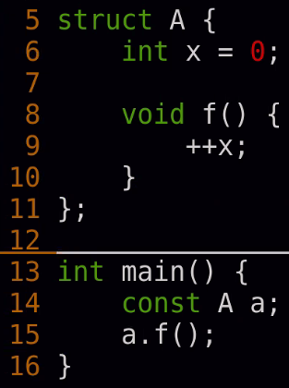 | CE
 | 
Замечание: операция неконстантная, потому что явно не сказано, что константа.
нарушение логики | корректная запись
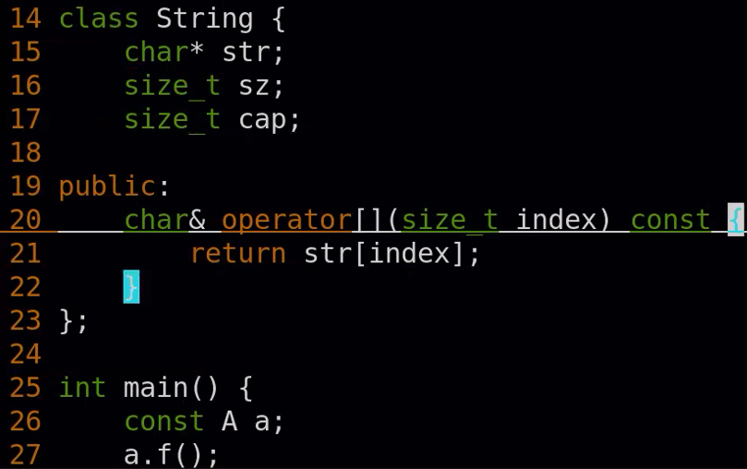 | 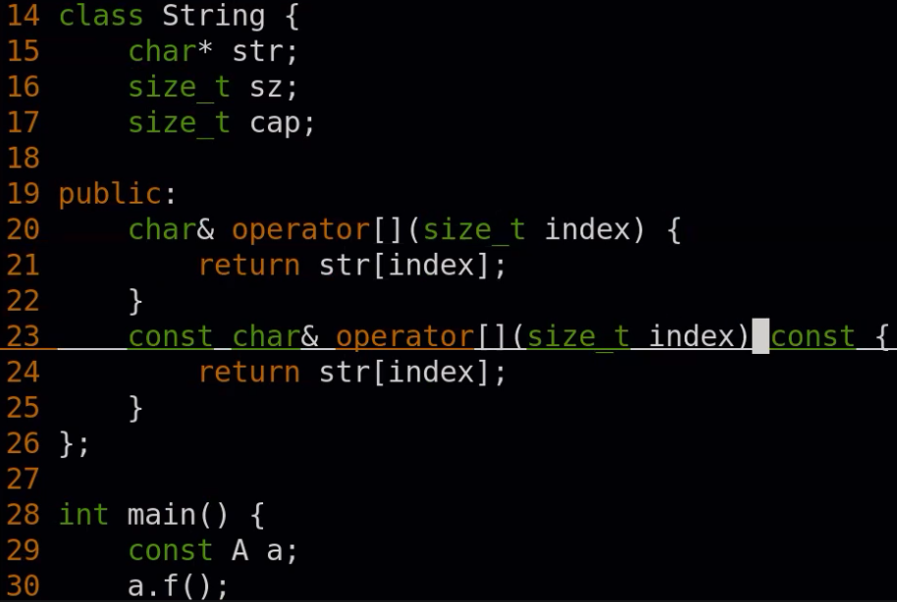
Константный метод – метод, который не изменяет поля.
Замечание: константный метод не вызывает неконстантные операции.
корректная запись | CE
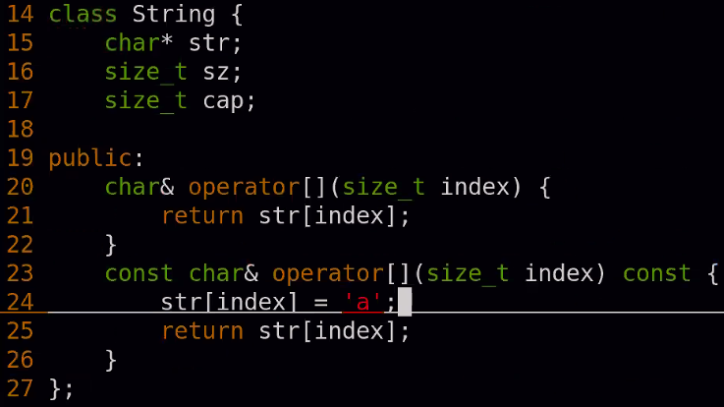 | 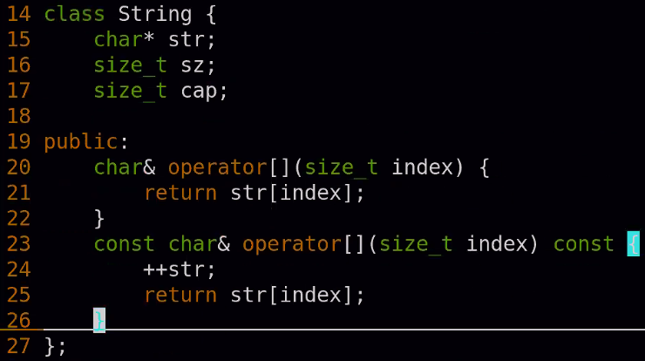
Примеры константных методов: size, capacity.
Отмена константности для полей (применение: счётчик, хеширование):
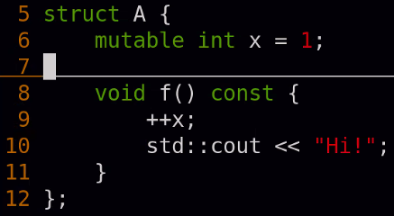
Статический метод – метод, который относится ко всему классу целиком.
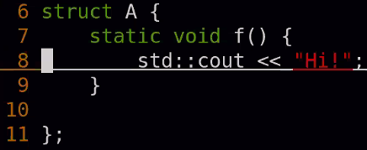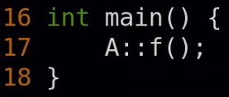
CE | корректная запись
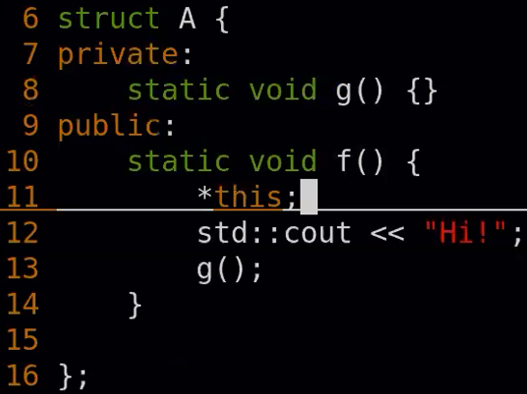 | 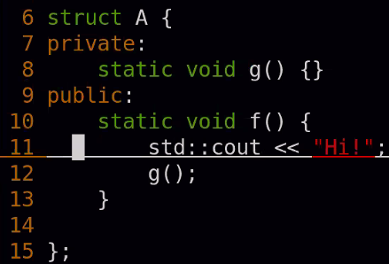
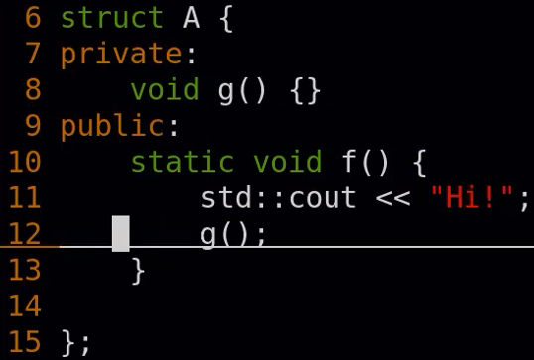 | 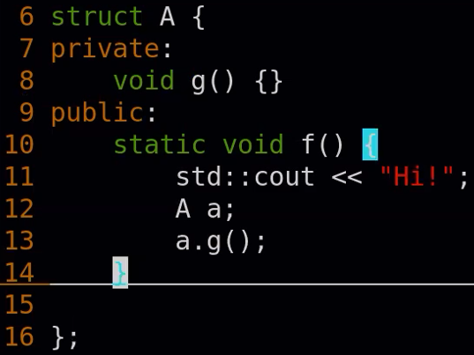

Замечание: стандарт C++ запрещает внутри класса инициализировать константы и статистические члены.
CE | корректные записи |  | начиная с C++ 17
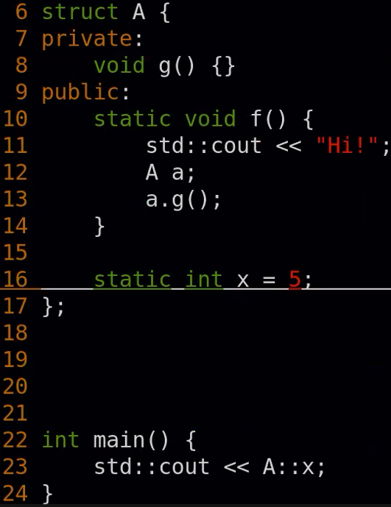 | 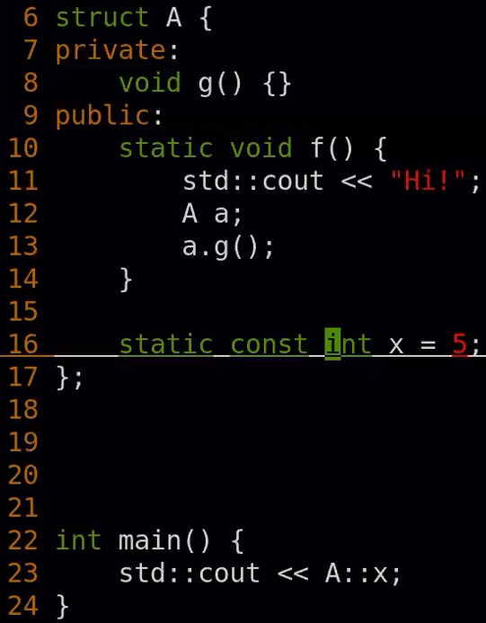 | 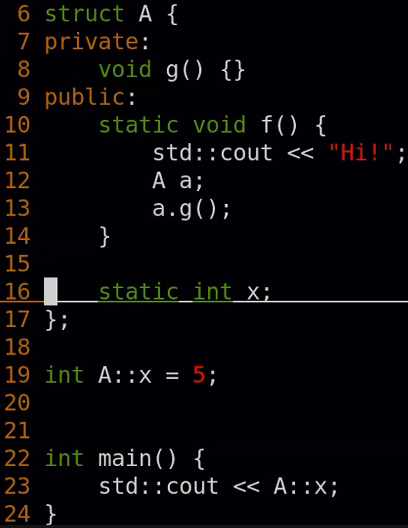 | 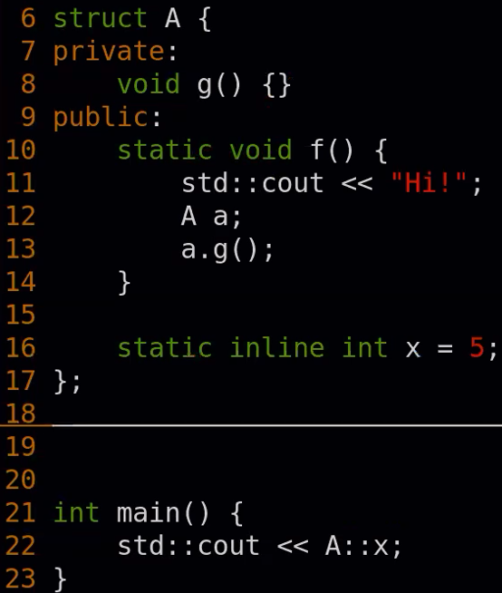
Замечание: static int x; – объявление, не определение, а int A::x = 5 – определение.
корректные записи |  | CE
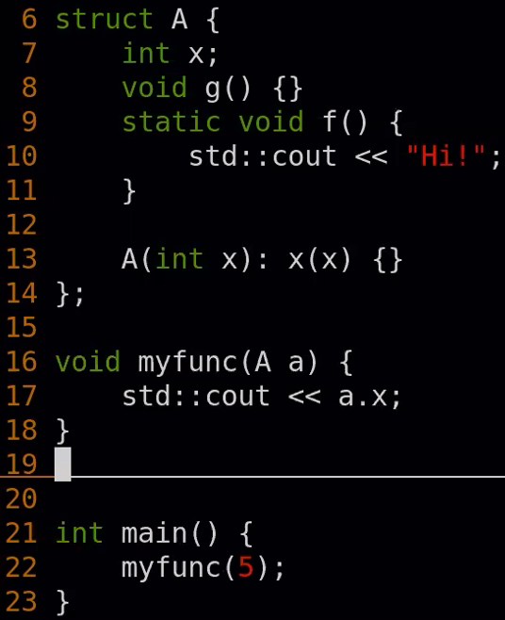 | 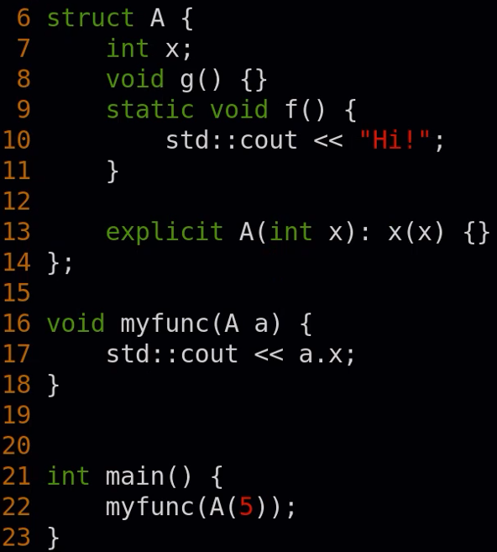 | 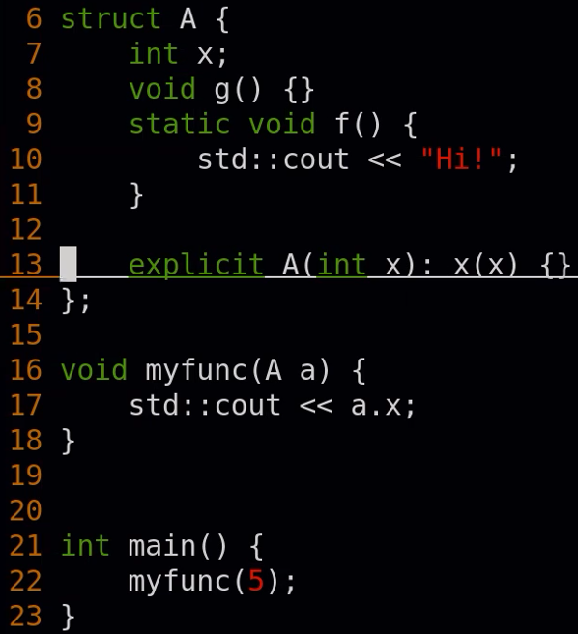
excplicit – запрещает неявные конверсии.
корректная запись | CE
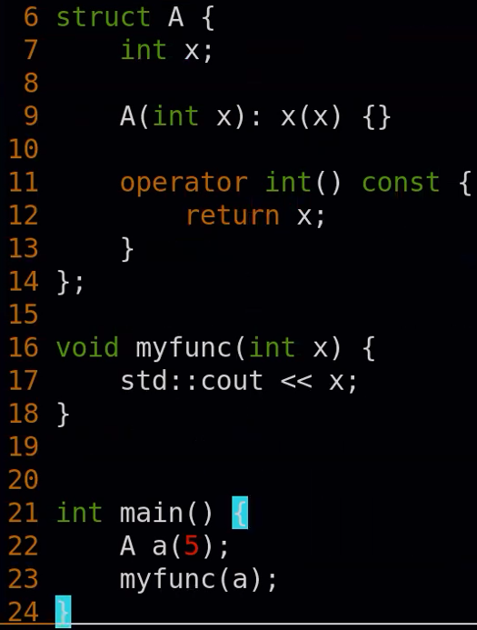 | 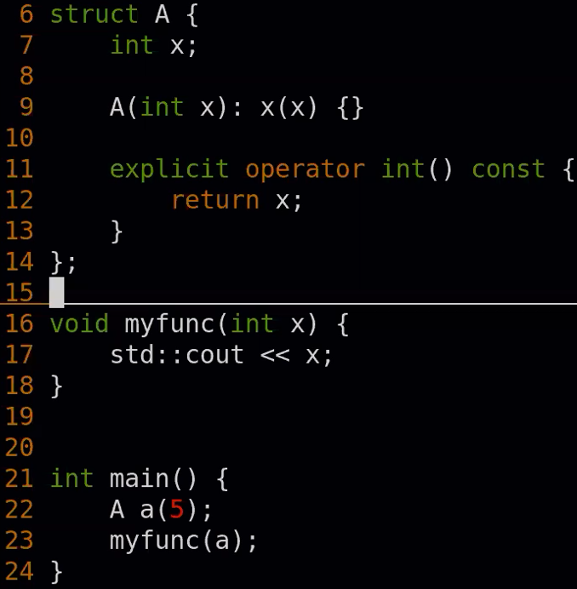
Замечание: нужно писать explicit, если нужно запретить.
Замечание: если нужно определить конверсию bool, нужно писать explicit.
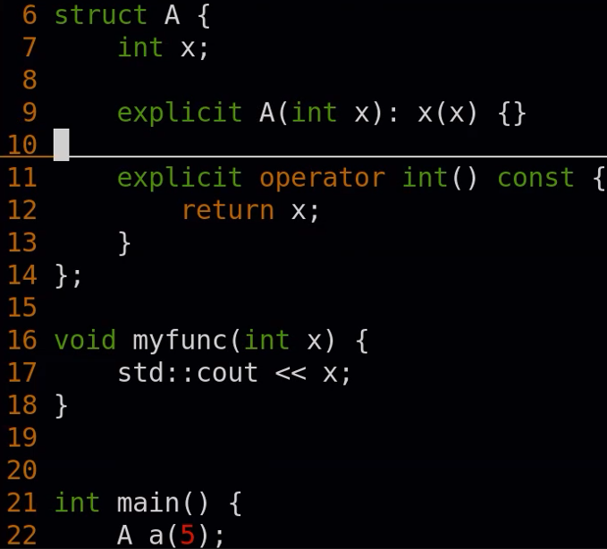
Пример: ширина и долгота разных типов, чтобы не перепутать.

